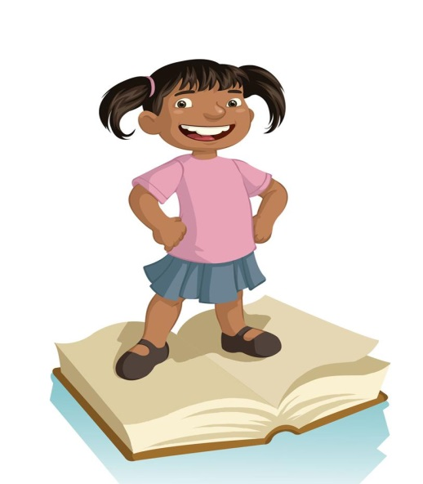
NAJLEPSZY CZYTELNIK ROKU

Dnia 20 czerwca 2017 roku dokonano analizy wszystkich kart czytelników i wyłoniono Najlepszego Czytelnika.
Wyróżnionymi osobami są:
w klasach I-III
Flazik Julia z klasy Ib ,która przeczytała przez cały rok szkolny aż 167 książek.
w klasach IV-VI
Bodzioch Joanna z klasy VIa, która przeczytała 142 książki.
Uczennicom na uroczystej akademii na zakończenie roku szkolnego zostaną wręczone nagrody książkowe oraz pamiątkowy dyplom.
Gratulujemy!!!!!!

